# JAVA编程进阶上机报告



**学 院 智能与计算学部**

**专 业 软件工程**

**班 级 6班**

**学 号 3018216281**

**姓 名 朱明煊**

1. **实验要求**

**将文件从源文件夹复制到目标文件夹**

1. **源代码**

思想：因为是进行复制，所以从源目录开始，一层一层进行，这里调用递归，如果是目录就在目的文件夹中创建目录，是文件则进行复制，调用copy函数。

**public** **static** **void** main(String[] args) **throws** IOException {

        File source = **new** File("/Users/zhumingxuan/Desktop/from");

        File destination = **new** File("/Users/zhumingxuan/Desktop/to");

*copy*(source, destination);

    }

**private** **static** **void** copy(File sourceFolder, File destinationFolder) **throws** IOException{

**if** (sourceFolder.isDirectory()){

**if** (!destinationFolder.exists()) {

                destinationFolder.mkdir();

            }

            String[] files = sourceFolder.list();

**for** (String file : files){

                File srcFile = **new** File(sourceFolder, file);

                File destFile = **new** File(destinationFolder, file);

*copy*(srcFile, destFile);

            }

        }

**else** {

            Files.*copy*(sourceFolder.toPath(), destinationFolder.toPath(), StandardCopyOption.***REPLACE_EXISTING***);

            System.***out***.println("File copied :: " + destinationFolder);

        }

    }

1. **实验结果**

**源文件：**

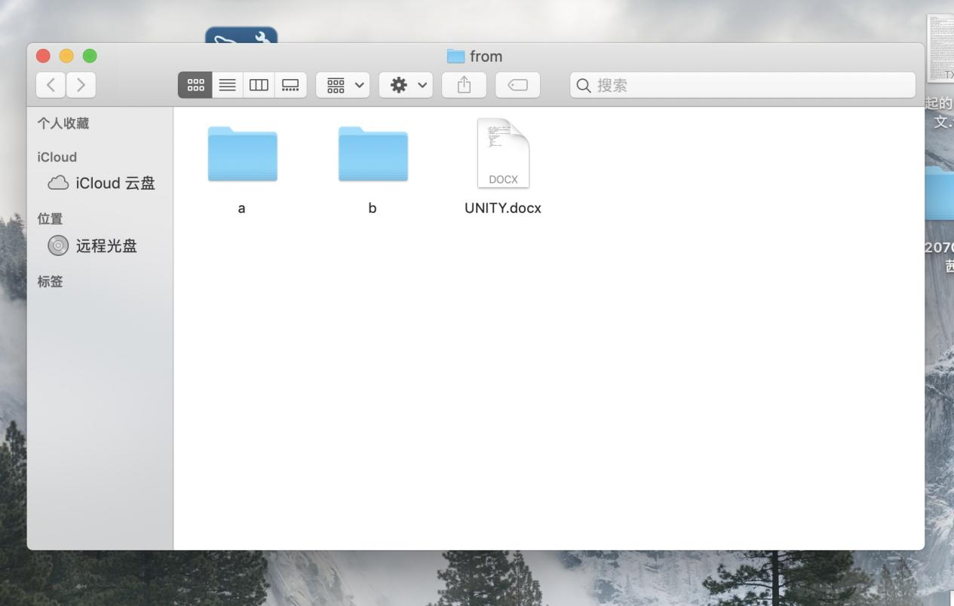

**目标文件初始状态：**

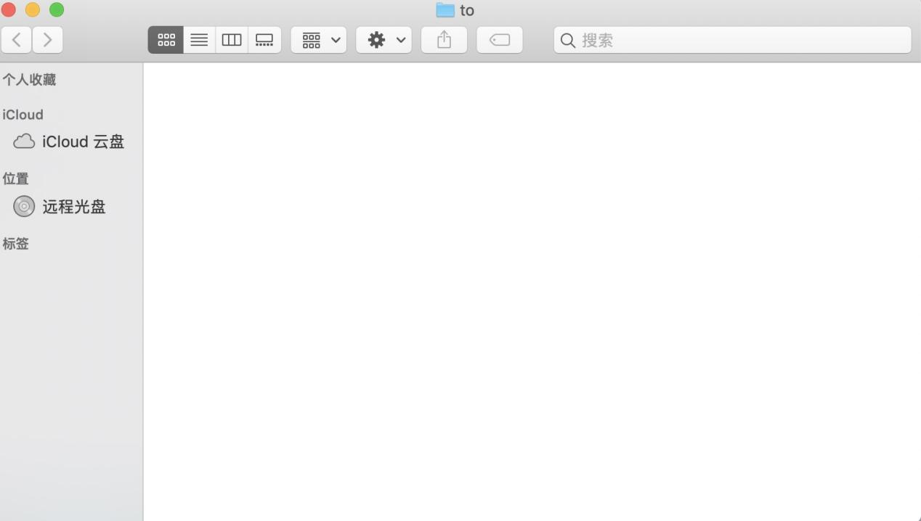

**结果：**

